|  |  |
| --- | --- |
|  | МИНИСТЕРСТВО НАУКИ И ВЫСШЕГО ОБРАЗОВАНИЯ  РОССИЙСКОЙ ФЕДЕРАЦИИ  Федеральное государственное бюджетное образовательное учреждение  высшего образования  «Магнитогорский государственный технический университет им. Г.И. Носова» |

.

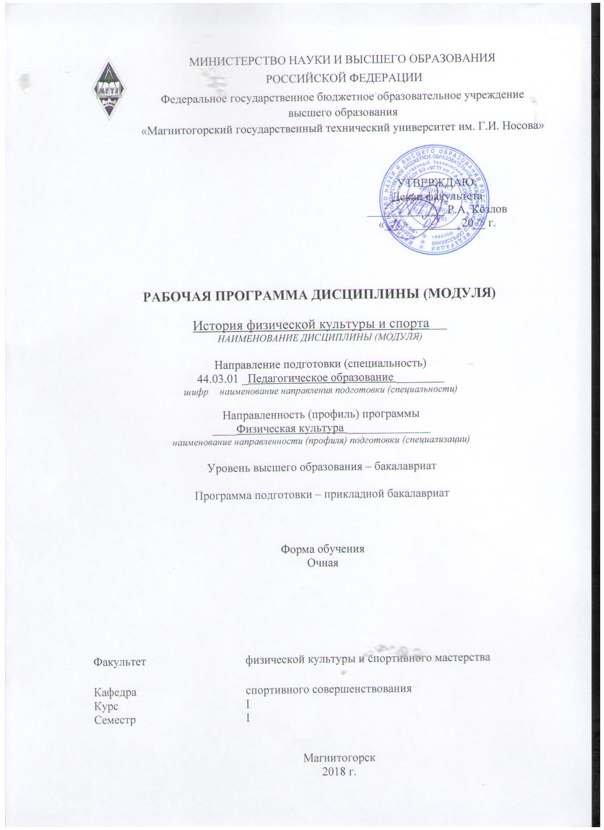

**РАБОЧАЯ ПРОГРАММА ДИСЦИПЛИНЫ**

**Возрастная морфология**

Направление 44.03.01 Педагогическое образование

Профиль Физическая культура

Уровень высшего образования – бакалавриат

Программа подготовки – прикладной бакалавриат

Форма обучения

Очная

|  |  |
| --- | --- |
| Факультет (институт) | Факультет физической культуры и спортивного мастерства |
| Кафедра | Спортивного совершенствования |
| Курс | 3 |
| Семестр | 5 |

Магнитогорск

2018г.

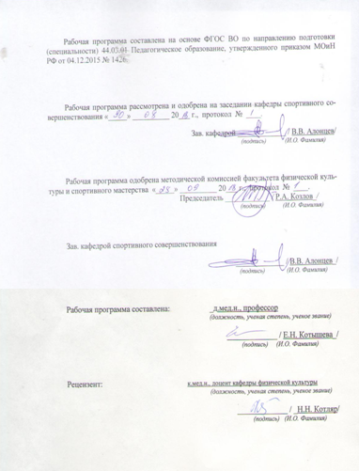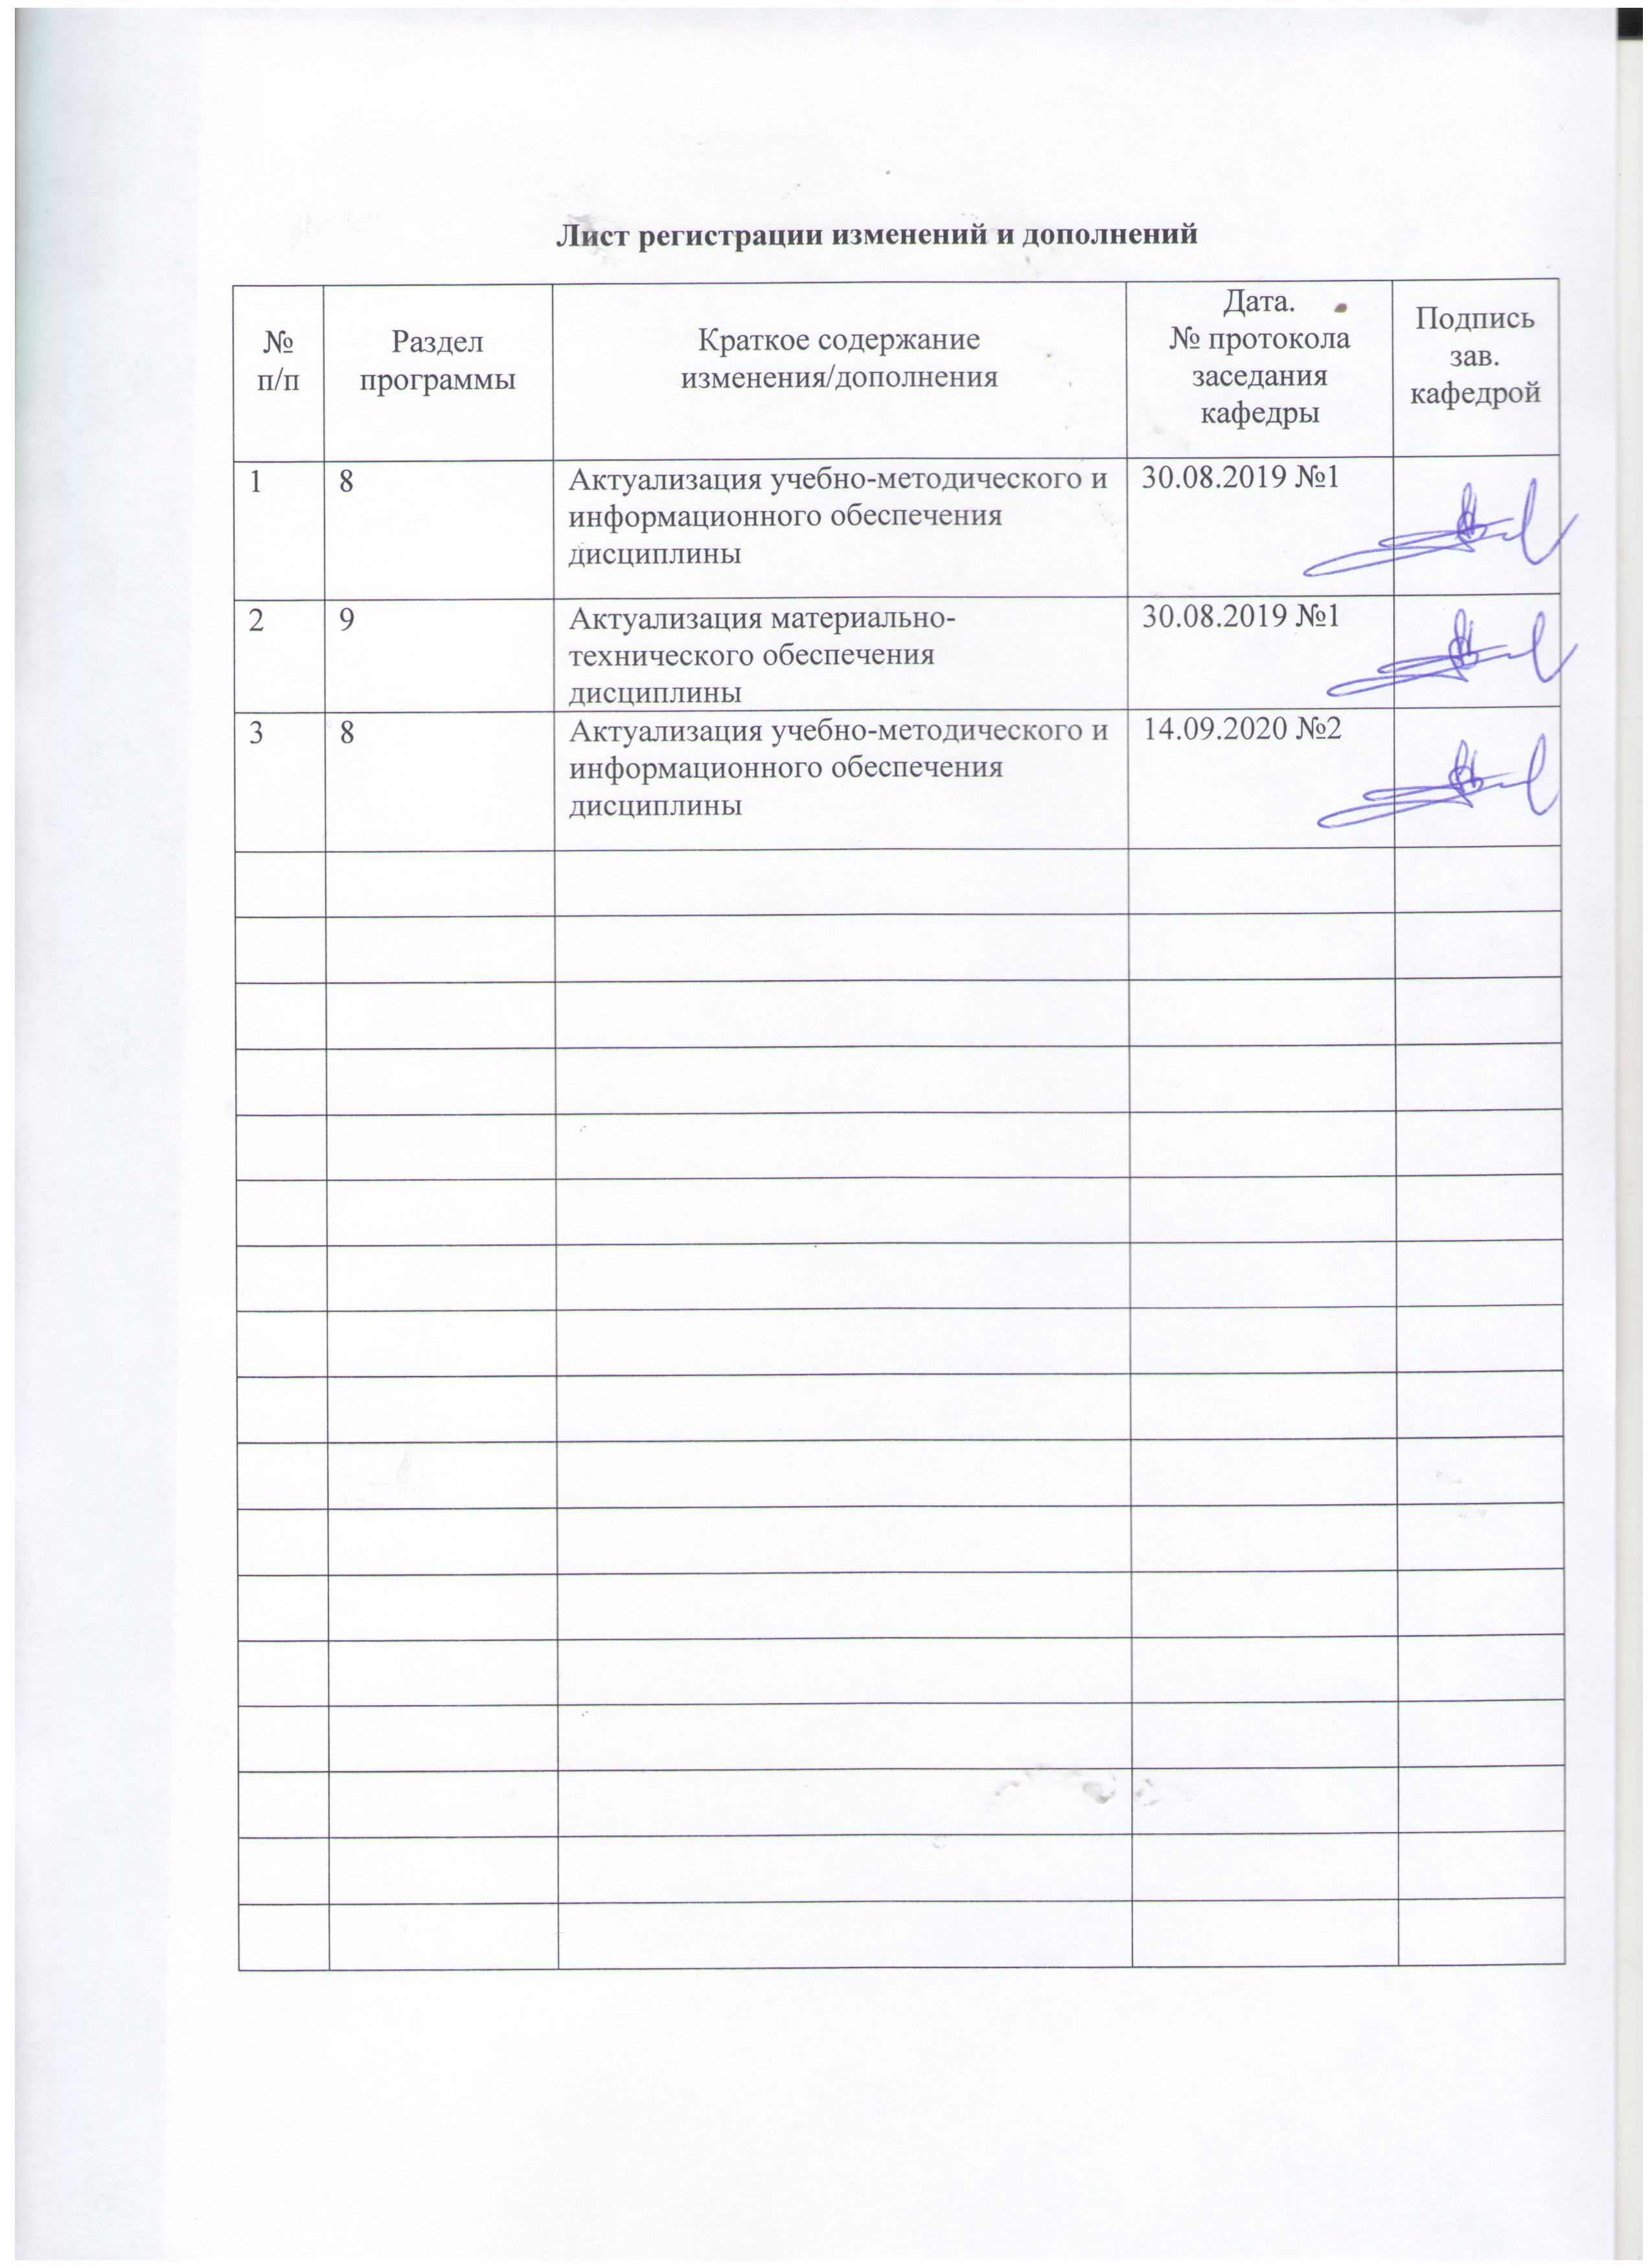

# 1. Цели освоения дисциплины

Целью освоения дисциплины «Возрастная морфология» является изучение морфологических закономерностей организма спортсменов в онтогенезе и при адаптации к физическим нагрузкам различной направленности.

# 2. Место дисциплины в структуре образовательной программы подготовки бакалавра

Дисциплина «Возрастная морфология» входит в вариативную часть блока 1 дисциплин по выбору (Б1.В.ДВ.13.01).

Для изучения дисциплины необходимы знания (умения, навыки), сформированные в результате изучения дисциплин «Анатомия», «Биохимия», «Биомеханика», «Физиология», «Возрастная анатомия, физиология и гигиена».

Знания (умения, владения), полученные при изучении данной дисциплины, будут необходимы на дисциплинах «Адаптивная физическая культура», «Спортивная медицина», «Лечебная физическая культура и массаж», «Физическая реабилитация».

# 3. Компетенции обучающегося, формируемые в результате освоения дисциплины (модуля) и планируемые результаты обучения

В результате освоения дисциплины «Возрастная морфология» обучающийся должен обладать следующими компетенциями:

| Структурный  элемент  компетенции | Планируемые результаты обучения |
| --- | --- |
| **ОПК – 2**  **способностью осуществлять обучение, воспитание и развитие с учетом социальных, возрастных, психофизических и индивидуальных особенностей, в том числе особых образовательных потребностей обучающихся** | |
| Знать | * *морфологические изменения в организме при физических нагрузках;* * *морфологические характеристики состояний организма при мышечной деятельности (в т.ч. в особых условиях внешней среды);* * *морфологические особенности развития тренированности и спортивного отбора морфологические особенности адаптации детей разного возраста* * *морфологическое обоснование нормирования физических нагрузок для детей школьного возраста* * *возрастные закономерности развития и проявления морфологических характеристик органов и систем организма в процессе физического воспитания и спорта* * *роль физических упражнений в развитии двигательной функции у детей разного школьного возраста* |
| Уметь | * *оценивать морфологическое состояние отдельных систем организма у лиц, занимающихся физической культурой и спортом* * *определять морфологическое состояние, физическое развитие и уровень подготовленности занимающихся с учетом их пола и возраста, индивидуальных особенностей;* * *применять основные методы исследования в сфере физической культуры и спорта для выбора адекватных средств и методов двигательной деятельности с учётом особенностей занимающихся* |
| Владеть | * *навыками по определению морфологических характеристик органов и систем при учебно-тренировочном процессе с целью адекватного применения тех или иных приемов физического воспитания;* |
| **ПК – 1**  **готовностью реализовывать образовательные программы по учебному предмету в соответствии с требованиями образовательных стандартов** | |
| Знать | * *морфологические основы физического воспитания и спорта и их применения в образовательной деятельности;* * *морфологические основы оздоровительной физической культуры;* * *основные морфологические методы исследования в сфере физической культуры и спорта для выбора адекватных средств и методов двигательной деятельности с учётом требований образовательных программ* |
| Уметь | * *применять знания по морфологии для планирования и проведения основных видов физкультурно-оздоровительных занятий с детьми, подростками и взрослыми людьми;* * *использовать морфологические приемы для медико-биологического и психолого-педагогического контроля состояния организма в процессе проведения физкультурно-спортивных занятий* |
| Владеть | * *методами оценки морфофункциональных особенностей развития;* * *способами контроля динамики морфофункциональных изменений в организме человека при выполнении физической деятельности;* * *приемами оценки уровня морфологического состояния функциональных систем организма в покое и при мышечной работе;* * *методиками проведения оценки морфологических особенностей и использования их в практической работе* * *основными методами, приемами, средствами и способами оценки морфологических характеристик лиц, занимающихся различными видами физической культуры и спорта в рамках образовательных программ* |

# **4 Структура и содержание дисциплины**

Общая трудоемкость дисциплины составляет 3 зачетных единиц 108 акад. часов, в том числе:

– контактная работа – 57,2 акад. часов:

– аудиторная – 54 акад. часов;

– внеаудиторная – 3,2 акад. часов

– самостоятельная работа – 15,1 акад. часов;

– подготовка к экзамену – 35,7 акад. часа.

| Раздел/ тема  дисциплины | Семестр | Аудиторная  контактная работа  (в акад. часах) | | | Самостоятельная работа (в акад. часах) | Вид самостоятельной  работы | Форма текущего контроля успеваемости и  промежуточной аттестации | Код и структурный  элемент  компетенции |
| --- | --- | --- | --- | --- | --- | --- | --- | --- |
| лекции | лаборат.  занятия | практич. занятия |
| 1. Спортивная возрастная морфология: цели, задачи, методы. Связь с другими дисциплинами. Значение знаний по морфологии для научно-обоснованного планирования и проведения физического воспитания в общеобразовательных и профессиональных школах. Основные понятия и термины спортивной морфологии. | 5 | 2 |  | 4 | 1 | Подготовка к практическому занятию | опрос,  тестирование | ОПК-2-зув  ПК-1-зув |
| 2. Антропометрия. | 5 | 2 |  | 4/2И | 1 | Подготовка к практическому занятию | опрос,  тестирование | ОПК-2-зув  ПК-1-зув |
| 3. Конституциональная морфология. | 5 | 2 |  | 4 | 1 | Подготовка к практическому занятию | опрос,  тестирование | ОПК-2-зув  ПК-1-зув |
| 4. Учение о половом диморфизме. | 5 | 2 |  | 4/2И | 2 | Подготовка к практическому занятию | опрос,  тестирование | ОПК-2-зув  ПК-1-зув |
| 5. Возрастная антропология. | 5 | 2 |  | 4/2И | 2 | Подготовка к практическому занятию | опрос,  тестирование | ОПК-2-зув  ПК-1-зув |
| 6. Спортивная морфология  . | 5 | 2 |  | 4/2И | 2 | Подготовка к практическому занятию | опрос,  тестирование | ОПК-2-зув  ПК-1-зув |
| 7. Морфологические основы формирования двигательных навыков и техники движения.. | 5 | 2 |  | 4/2И | 2 | Подготовка к практическому занятию | опрос,  тестирование | ОПК-2-зув  ПК-1-зув |
| 8. Методы исследования в возрастной спортивной морфологии. | 5 | 2 |  | 4/2И | 2 | Подготовка к практическому занятию | опрос,  тестирование | ОПК-2-зув  ПК-1-зув |
| 9. Основы соматодиагностики. Уровни варьирования соматических показателей: габаритный, компонентный, пропорциональный. Цель соматодиагностики. Оценка уровней варьирования. Алгоритм построения оценочных таблиц. Алгоритмы определения уровней варьирования. Этапы соматотипирования | 5 | 2 |  | 4/2И | 2,1 | Подготовка к практическому занятию | опрос,  тестирование | ОПК-2-зув  ПК-1-зув |
| **Итого по дисциплине** |  | **18** |  | **36/14И** | **15,1** |  | **Экзамен** |  |

# 5 Образовательные и информационные технологии

Используются следующие виды лекций.

1. Проблемная лекция. Проблемная лекция начинается с вопросов, с постановки проблемы, которую в ходе изложения материала необходимо решить. При этом выдвигаемая проблема не имеет однотипного готового решения. Данный тип лекции строится таким образом, что деятельность студента по ее усвоению приближается к поисковой, исследовательской. Обязателен диалог преподавателя и студентов.
2. Информационные лекции
3. Лекция с разбором конкретной ситуации; студенты совместно анализируют и обсуждают представленный материал.

На практических занятиях используются нижеследующие приемы.

1. Работа в команде – совместная деятельность студентов в группе под руководством лидера, направленная на решение общей задачи путем творческого сложения результатов индивидуальной работы членов команды с делением полномочий и ответственности.
2. Обсуждение реферативных работ.
3. Решение ситуационных задач, требующих имитации действий при определенных состояниях.
4. Элементы «мозгового штурма».
5. Тесты.

# 6 Учебно-методическое обеспечение самостоятельной работы обучающихся

***Перечень тем и заданий для подготовки к экзамену***

1. Спортивная морфология как один из факторов морфофункциональной перестройки организма человека на всех уровнях его систем.

2. Общие принципы адаптации организма к спортивной деятельности.

3. Механизмы структурной адаптации организма к спортивной деятельности.

4. Понятия “гипертрофия”, “гиперплазия”, их пусковые механизмы и морфологическая сущность.

5. Особенности адаптации костной системы у спортсменов различных специализаций.

6. Методы исследования костной системы: рентгеновский метод; морфометрический и антропометрический методы.

7. Морфологические критерии оценки биологического возраста юных спортсменов по рентгенограммам скелета кисти; значение этих сведений для отбора в различные виды спорта и прогнозирования спортивных результатов.

8. Методы исследования подвижности суставов. Виды подвижности, факторы ее определяющие.

9. Особенности адаптивных изменений суставов у спортсменов различных специализаций.

10. Варианты адаптации скелетных мышц спортсменов различных специализаций.

11. Методы оценки силы различных групп мышц.

12. Определение термина “осанка”. Особенности осанки спортсменов отдельных специализаций.

13. Методы исследования осанки. Патологические изменения позвоночника.

14. Методы исследования сводов стопы. Причины развития плоскостопия, его влияние на функцию всего организма.

15. Адаптация системы внешнего дыхания к физическим нагрузкам. Форма и подвижность грудной клетки. Уровень энерготрат и изменение аппарата внешнего дыхания.

16. Воздействие физических нагрузок на структуру и функцию органов пищеварения и мочеполовые органы. Возможности их патологических изменений.

17. Адаптация сердечно-сосудистой системы спортсменов к физическим нагрузкам различно распределенных по времени и интенсивности. Гипертрофия миокарда. Морфологические изменения миокарда в условиях его перетренированности.

18. Особенности изменений сердца в период полового созревания. Построение тренировочного процесса с учетом возрастных особенностей сердечно-сосудистой системы.

19. Изменения органов иммунной системы в процессе адаптации организма к физическим нагрузкам. Причины снижения иммунитета у спортсменов.

20. Участие эндокринных органов в процессе адаптации организма спортсмена к физическим нагрузкам. Общий адаптационный синдром.

21. Соматотип спортсмена. Определение понятия.

22. Роль различных антропометрических исследований для объективной оценки соматотипа спортсмена.

23. Антропометрические методики, их цели.

24. Антропометрические приборы. Методика их применения.

25. Методы определения компонентов массы тела как показателя особенностей обменных процессов у спортсменов различных специализаций.

26. Определение площади поверхности тела. Значение ее величины для спортсменов различных специализаций.

27. Пропорции тела спортсменов. Особенности классификации пропорций по методике Шевкуненко-Гесселевича и Бунака. Пропорции, генетически закрепленные и меняющиеся под влиянием физических нагрузок.

28. Соматотип спортсмена, методы его оценки.

29. Критерии, заложенные в оценку соматотипов по Черноруцкому и по Сиго.

30. Классификация соматотипов по Бунаку.

31. Классификация соматотипов по Штефко и Островскому.

32. Критерии, заложенные в оценку соматотипов по Шелдону.

33. Классификация соматотипов по методике Хит-Картера.

34. Модельные характеристики спортсменов высокого уровня различных специализаций.

35. Значение оценки соматотипа для спортивного отбора и спортивной ориентации.

**Тематика рефератов**

1. Достижения отечественных ученых и практиков области возрастной морфологии.
2. Типы конституции у человека.
3. Компоненты тела и их строение
4. Учение об адаптации. Стадии адаптационного процесса
5. Методы исследования в возрастной спортивной морфологии.
6. Основные методы в возрастной и спортивной морфологии

# 7. Оценочные средства для проведения промежуточной аттестации

**а) Планируемые результаты обучения и оценочные средства для проведения промежуточной аттестации:**

| Структурный элемент  компетенции | Планируемые результаты обучения | Оценочные средства |
| --- | --- | --- |
| **ОПК – 2 способностью осуществлять обучение, воспитание и развитие с учетом социальных, возрастных, психофизических и индивидуальных особенностей, в том числе особых образовательных потребностей обучающихся** | | |
| Знать | * *морфологические основы физического воспитания и спорта и их применения в образовательной деятельности;* * *морфологические основы оздоровительной физической культуры;* * *основные морфологические методы исследования в сфере физической культуры и спорта для выбора адекватных средств и методов двигательной деятельности с учётом требований образовательных программ* | * Задачи и объект исследования спортивной морфологии. * Предмет и объект исследования. Задачи. Цели. * Возрастная и спортивная морфологическая база построения оптимальной работы в различных группах. * Истоки развития возрастной и спортивной морфологии. * Возрастные особенности детей дошкольного и школьного возраста. * Индивидуальное физическое развитие. * Динамика ростовых процессов. * Возрастная периодизация. * Базовые показатели в онтогенезе. * Понятие о конституции человека. * Определение общей и частной конституции. Основоположники учения о конституции (Н.А. Бернштейн, В.Н. Шелдон, К. Конрад, Я.Я. Рогинский, В.В. Бунак, А.А. Молиновский, Н.С. Смирнова, М.В. Черноруцкий). * Различные школы конституциологии. * Типология. * Типирование. * Соматотипирование. * Конституциональные типы. * Схемы морфологических типов по К. Сиго, А. Тоориза, итальянской школы, (Н. Пенуе) российской школы Ж. Бауэр, П.Н. Башкиров, В.В. Бунак. Схема типирования лиц женского пола. * Схема соматотипирования Шелдона-Чтецова, Дорохова-Петрухина. * Компоненты тела и их строение * Характеристика внешних форм тела. * Характеристики туловища, шеи, конечностей. * Границы, размеры, формы. * Влияние физических нагрузок на внешние формы тела. * Характеристика внутренних компонентов тела, их значение спортивной деятельности. Опорно-трофические ткани, сухожилия, связки, фасции, апоневрозы, хрящи, костная ткань. * Жировая масса. * Мышечная масса. * Влияние тренировки на развитие мышц. * Динамика приростов мышечной массы у лиц занимающихся различными видами спорта. * Изменение компонентов тела у лиц различных соматических типов и вариантов развития. * Изменение мышечной массы под влиянием тренировок. * Изменение костной массы под влиянием тренировок. * Вода в организме. |
| Уметь | * *применять знания по морфологии для планирования и проведения основных видов физкультурно-оздоровительных занятий с детьми, подростками и взрослыми людьми;* * *использовать морфологические приемы для медико-биологического и психолого-педагогического контроля состояния организма в процессе проведения физкультурно-спортивных занятий* | * Определение и нанесение на тело антропометрических точек * Измерение продольных размеров. * Измерение поперечных размеров. * Измерение обхватных размеров. * Измерение кожно-жировых складок. * Техника расчетов антропометрических показателей * Определение жирового компонента. * Определение костного компонента. * Определение мышечного компонента. * Измерение подвижности в суставах * Определение подвижности в суставах конечностей. * Измерение силы мышц – динамометрия * Исследование осанки тела – сколиозиметрия * Исследование стопы - плантография * Определение сводчатости стопы измерительным методом * Морфологический контроль за состоянием тренированности спортсмена * Определение состояния костно-хрящевых компонентов тела спортсменов по рентгенограмме. * Морфологическое обеспечение массовых форм физической культуры * Составление морфологической модели здорового человека. |
| Владеть | * *методами оценки морфофункциональных особенностей развития;* * *способами контроля динамики морфофункциональных изменений в организме человека при выполнении физической деятельности;* * *приемами оценки уровня морфологического состояния функциональных систем организма в покое и при мышечной работе;* * *методиками проведения оценки морфологических особенностей и использования их в практической работе* * *основными методами, приемами, средствами и способами оценки морфологических характеристик лиц, занимающихся различными видами физической культуры и спорта в рамках образовательных программ* | * Техника антропометрии * Методика оценки физической работоспособности учащихся * Разработка программы оздоровления для лиц среднего и пожилого возраста с избыточной массой тела. |
| **ПК – 1 готовностью реализовывать образовательные программы по учебному предмету в соответствии с требованиями образовательных стандартов** | | |
| Знать | * *морфологические основы физического воспитания и спорта и их применения в образовательной деятельности;* * *морфологические основы оздоровительной физической культуры;* * *основные морфологические методы исследования в сфере физической культуры и спорта для выбора адекватных средств и методов двигательной деятельности с учётом требований образовательных программ* | Теоретические вопросы   * Особенности морфологических изменений у юных спортсменов при выполнении различных физических упражнениях. * Обоснование спортивной ориентации и отбора и их морфологические критерии. * Морфологические изменения в организме детей на уроке физической культуры. |
| Уметь | * *применять знания по морфологии для планирования и проведения основных видов физкультурно-оздоровительных занятий с детьми, подростками и взрослыми людьми;* * *использовать морфологические приемы для медико-биологического и психолого-педагогического контроля состояния организма в процессе проведения физкультурно-спортивных занятий* | На основе знаний морфологии выполнить моделирование учебной деятельности в образовательном процессе.  Приемы контроля состояния организма в процессе занятий физической культурой и спортом. |
| Владеть | * *основными методами, приемами, средствами и способами оценки кондиций лиц, занимающихся различными видами физической культуры и спорта в рамках образовательных программ* | Приемами организации врачебно-педагогического наблюдения, формирование специальных групп на основе морфологических характеристик для занятий с детьми и взрослыми в различных возрастных периодах  Оценкой положений и движений тела спортсмена с учетом работы исполнительных органов, органов обеспечения и контроля |

**б) Порядок проведения промежуточной аттестации, показатели и критерии оценивания:**

Промежуточная аттестация по дисциплине «Возрастная морфология» проводится в форме экзамена и включает теоретические вопросы, позволяющие оценить уровень усвоения обучающимися знаний, и практические задания, выявляющие степень сформированности умений и владений.

Экзамен по данной дисциплине проводится в устной форме по экзаменационным билетам, каждый из которых включает 2 теоретических вопроса и одно практическое задание.

***Показатели и критерии оценивания экзамена:***

– на оценку **«отлично»** (5 баллов) – обучающийся демонстрирует высокий уровень сформированности компетенций, всестороннее, систематическое и глубокое знание учебного материала, свободно выполняет практические задания, свободно оперирует знаниями, умениями, применяет их в ситуациях повышенной сложности.

– на оценку **«хорошо»** (4 балла) – обучающийся демонстрирует средний уровень сформированности компетенций: основные знания, умения освоены, но допускаются незначительные ошибки, неточности, затруднения при аналитических операциях, переносе знаний и умений на новые, нестандартные ситуации.

– на оценку **«удовлетворительно»** (3 балла) – обучающийся демонстрирует пороговый уровень сформированности компетенций: в ходе контрольных мероприятий допускаются ошибки, проявляется отсутствие отдельных знаний, умений, навыков, обучающийся испытывает значительные затруднения при оперировании знаниями и умениями при их переносе на новые ситуации.

– на оценку **«неудовлетворительно»** (2 балла) – обучающийся демонстрирует знания не более 20% теоретического материала, допускает существенные ошибки, не может показать интеллектуальные навыки решения простых задач.

– на оценку **«неудовлетворительно»** (1 балл) – обучающийся не может показать знания на уровне воспроизведения и объяснения информации, не может показать интеллектуальные навыки решения простых задач.

# 8. Учебно-методическое и информационное обеспечение дисциплины (модуля)

а) Основная **литература:**

1. Рожков М.С., Руководство к практическим занятиям по спортивной морфологии : учебное пособие / Рожков М. С. - Омск : Изд-во СибГУФК, 2015. - 132 с. - ISBN Текст : электронный // ЭБС "Консультант студента" : [сайт]. - URL : <http://www.studentlibrary.ru/book/sibgufk_043.html>
2. Анатомия человека (с основами динамической и спортивной морфологии) [Электронный ресурс] : Учебник для институтов физической культуры / Иваницкий М.Ф., Под ред. Б.А. Никитюка, А.А. Гладышевой, Ф.В. Судзиловского. - Изд. 9-е. - М. : Человек, 2014. - <http://www.studentlibrary.ru/book/ISBN9785906131195.html>
3. Физиология питания [Электронный ресурс] : учебное пособие / Н.И. Барышникова, Е.С. Вайскробова, Л.Г. Коляда, М.М. Ишмуратова. - Магнитогорск : МГТУ, 2017. - 1 электрон. опт. диск (CD-ROM). - Режим доступа: <https://magtu.informsystema.ru/uploader/fileUpload?name=2909.pdf&show=dcatalogues/1/1134433/2909.pdf&view=true> . - Макрообъект.

**б) Дополнительная литература:**

1. Кувшинова, И. А. Анатомия, физиология и патология сенсорных систем : учебное пособие / И. А. Кувшинова ; МГТУ. - Магнитогорск : МГТУ, 2017. - 1 электрон. опт. диск (CD-ROM). - URL: <https://magtu.informsystema.ru/uploader/fileUpload?name=3669.pdf&show=dcatalogues/1/1526362/3669.pdf&view=true> (дата обращения: 04.10.2019). - Макрообъект. - Текст : электронный. - Сведения доступны также на CD-ROM.

в) **Методические указания:**

1. Физиология и этология животных в 3 ч. Часть 1. Регуляция функций, ткани, кровеносная и иммунная системы, пищеварение : учебник и практикум для вузов / Н. П. Алексеев, И. О. Боголюбова, Л. Ю. Карпенко ; под общей редакцией В. Г. Скопичева. — 2-е изд., испр. и доп. — Москва : Издательство Юрайт, 2020. — 281 с. — (Высшее образование). — ISBN 978-5-534-09025-3. — Текст : электронный // ЭБС Юрайт [сайт]. — URL: <https://urait.ru/bcode/451440>.

2. Скопичев, В. Г.  Физиология и этология животных в 3 ч. Часть 2. Кровообращение, дыхание, выделительные процессы, размножение, лактация, обмен веществ : учебник и практикум для вузов / В. Г. Скопичев, Т. А. Эйсымонт, И. О. Боголюбова ; под общей редакцией В. Г. Скопичева. — 2-е изд., испр. и доп. — Москва : Издательство Юрайт, 2020. — 284 с. — (Высшее образование). — ISBN 978-5-534-09023-9. — Текст : электронный // ЭБС Юрайт [сайт]. — URL: <https://urait.ru/bcode/451636>.

3. Физиология и этология животных в 3 ч. Часть 3. Эндокринная и центральная нервная системы, высшая нервная деятельность, анализаторы, этология : учебник и практикум для вузов / А. И. Енукашвили, А. Б. Андреева, Т. А. Эйсымонт ; под общей редакцией В. Г. Скопичева. — 2-е изд., испр. и доп. — Москва : Издательство Юрайт, 2020. — 252 с. — (Высшее образование). — ISBN 978-5-534-09027-7. — Текст : электронный // ЭБС Юрайт [сайт]. — URL: <https://urait.ru/bcode/451637>.

**г) Программное обеспечение и Интернет-ресурсы:**

|  |  |  |
| --- | --- | --- |
| Наименование ПО | № договора | Срок действия лицензии |
| MS Windows 7 | Д-1227 от 08.10.2018 | 11.10.2021 |
| MS Office 2007 | № 135 от 17.09.2007 | бессрочно |
| FAR Manager | свободно распространяемое ПО | бессрочно |
| 7Zip | свободно распространяемое | бессрочно |

|  |  |  |  |  |
| --- | --- | --- | --- | --- |
| **Профессиональные** **базы** **данных** **и** **информационные** **справочные** **системы** | | | | |
| Название курса | Ссылка |  |
| Электронная база периодических изданий East View Information Services, ООО «ИВИС» | <https://dlib.eastview.com/> |  |
|  |
| Национальная информационно-аналитическая система – Российский индекс научного цитирования (РИНЦ) | URL: <https://elibrary.ru/project_risc.asp> |  |
| Поисковая система Академия Google (Google Scholar) | URL: <https://scholar.google.ru> / |  |
| Информационная система - Единое окно доступа к информационным ресурсам | URL: <http://window.edu.ru/> |  | |
| Российская Государственная библиотека. Каталоги | <https://www.rsl.ru/ru/4readers/catalogues/> |  | |
| Электронные ресурсы библиотеки МГТУ им. Г.И. Носова | <http://magtu.ru:8085/marcweb2/Default.asp> |  | |
| Федеральный образовательный портал – Экономика. Социология. Менеджмент | <http://ecsocman.hse.ru/> |  | |
| Университетская информационная система РОССИЯ | <https://uisrussia.msu.ru> |  | |

# **9 Материально-техническое обеспечение дисциплины**

Материально-техническое обеспечение дисциплины включает:

|  |  |
| --- | --- |
| Учебные аудитории для проведения занятий лекционного типа | Доска, мультимедийные средства хранения, передачи и представления информации. |
| Учебные аудитории для проведения практических занятий, групповых и индивидуальных консультаций, текущего контроля и промежуточной аттестации | Доска, мультимедийный проектор, экран |
| Помещения для самостоятельной работы обучающихся | Персональные компьютеры с пакетом MS Office, выходом в Интернет и с доступом в электронную информационно-образовательную среду университета |
| Помещение для хранения и профилактического обслуживания учебного оборудования | Стеллажи для хранения учебно-наглядных пособий и учебно-методической документации. |